МИНИСТЕРСТВО ОБРАЗОВАНИЯ КИРОВСКОЙ ОБЛАСТИ
Кировское областное государственное профессиональное образовательное бюджетное учреждение
«Слободской колледж педагогики и социальных отношений»

ОТЧЕТ

по учебной практике
ПМ.02. Осуществление интеграции программных модулей

Студент
Казанцев Константин Вячеславович Группа 23П-2
Специальность 09.02.07 Информационные системы и программирование Руководитель практики от колледжа: Калинин Арсений Олегович
Руководитель практики от организации:
Калинин Арсений Олегович
подпись

УТВЕРЖДАЮ:
Директор

Наименование организации

/
подпись расшифровка
М. П.

2025-2026 уч. год

Оглавление
- ВВЕДЕНИЕ 3
- АНАЛИЗ ПРЕДМЕТНОЙ ОБЛАСТИ 4
- РУКОВОДСТВО ОПЕРАТОРА 7
- РАЗРАБОТКА ПРОГРАММНЫХ МОДУЛЕЙ 11
- РАЗРАБОТКА ТЕСТОВЫХ НАБОРОВ И ТЕСТОВЫХ СЦЕНАРИЕВ 22
- ОТЛАДКА ПРОГРАММНОГО МОДУЛЯ 26
- ЗАКЛЮЧЕНИЕ 29
ПРИЛОЖЕНИЕ 30

ВВЕДЕНИЕ

Целью учебной практики по профессиональному модулю ПМ.02 «Осуществление интеграции программных модулей» является разработка автоматизированной системы управления производством «АгроКонтроль» для предприятия по производству средств защиты растений.
Задачи практики:
- Анализ предметной области и проектирование базы данных
- Разработка backend-API на ASP.NET Core 8.0
- Разработка трёх desktop-приложений (WPF .NET 8.0):
- Модуль технолога (управление рецептурами и техкартами)
- Модуль лаборатории (контроль качества сырья и продукции)
- Модуль аппаратчика (выполнение технологических операций)
- Интеграция всех модулей через единый API
- Разработка тестовых наборов (80 тестов: 40 ручных, 30 модульных, 10 интеграционных)
- Отладка и документирование разработанных модулей Технологический стек:
- Backend: ASP.NET Core 8.0 Web API, JWT аутентификация
- Desktop: WPF (.NET 8.0), MVVM
- База данных: Microsoft SQL Server
- Тестирование: MSTest, интеграционные тесты
- Система контроля версий: Git (GitHub)

АНАЛИЗ ПРЕДМЕТНОЙ ОБЛАСТИ

Предприятие производит средства защиты растений (гербициды, инсектициды, фунгициды и т.д.). Процесс производства включает:
- Разработку рецептур и технологических карт (технолог)
- Контроль качества сырья и готовой продукции (лаборатория)
- Выполнение производственных операций (аппаратчик в цехе)
- Анализ отклонений и формирование отчётности (все участники) Ключевые сущности системы:
Таблица 1 – Ключевые сущности системы

Сущность | Описание
Продукция | Готовая продукция с кодом, наименованием, типом
Сырьё | Материалы для производства (категория, единица  измерения)
Рецептуры | Состав продукции с указанием долей компонентов
Технологические карты | Последовательность шагов производства
Производственные заказы | План производства на определённое количество
Производственные партии | Фактические партии, созданные по заказу
Лабораторные испытания | Проверка качества сырья и готовой продукции
Отклонения | Проблемы, возникшие в процессе производства

Основные сценарии работы(рис 1.):
- Технолог создаёт продукт → рецептуру → технологическую карту → заказ
→ партию
- Аппаратчик выполняет партию: шаг за шагом, вводя фактические параметры
- Лаборант проверяет сырьё (входной контроль) и готовую продукцию, принимает решение о допуске/блокировке

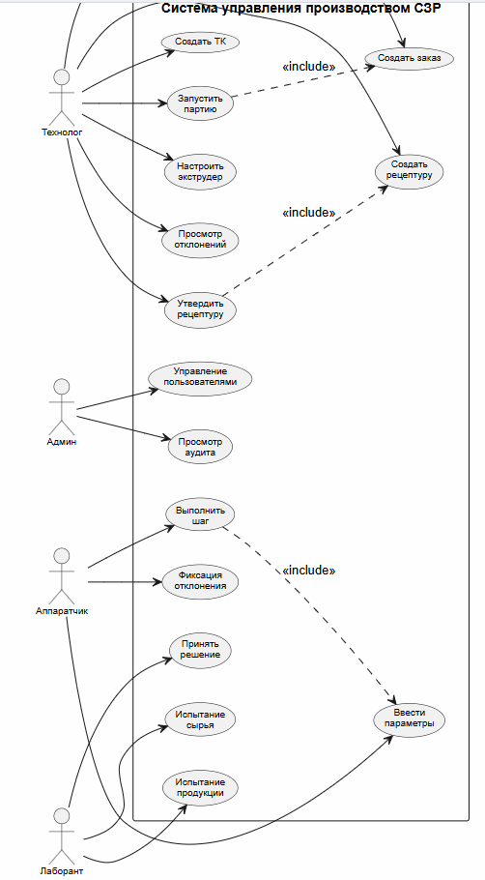
Рисунок 1 – Use-case диаграмма системы «АгроКонтроль»

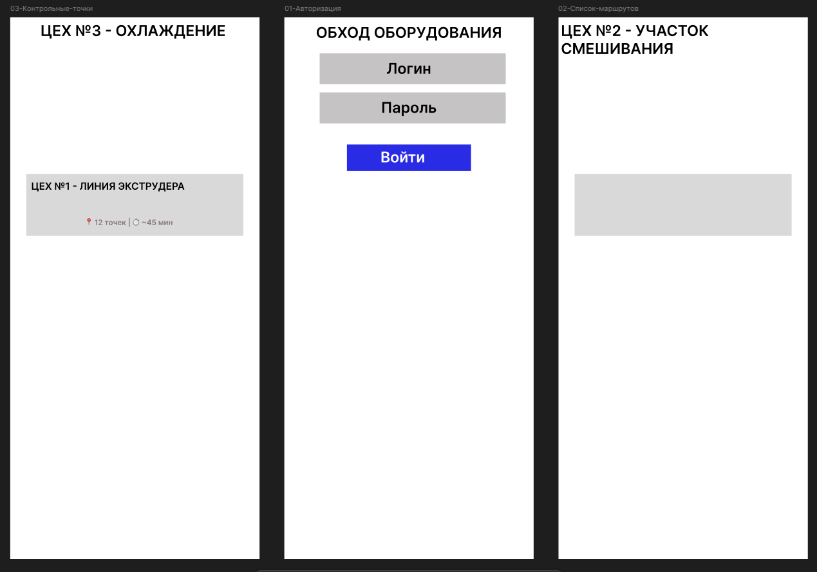
Рисунок 2 – Прототип интерфейса в Figma

РУКОВОДСТВО ОПЕРАТОРА

Руководство оператора сделано под модуль технолога.
- Вход в систему
Для входа в модуль технолога необходимо:
  - Запустить приложение AgrochemApp.exe (рис. 3)
  - Ввести логин и пароль
  - Ввести код CAPTCHA
  - Нажать кнопку «ВОЙТИ» Учётные данные:
    - Логин: tech.ivanov
    - Пароль: 123
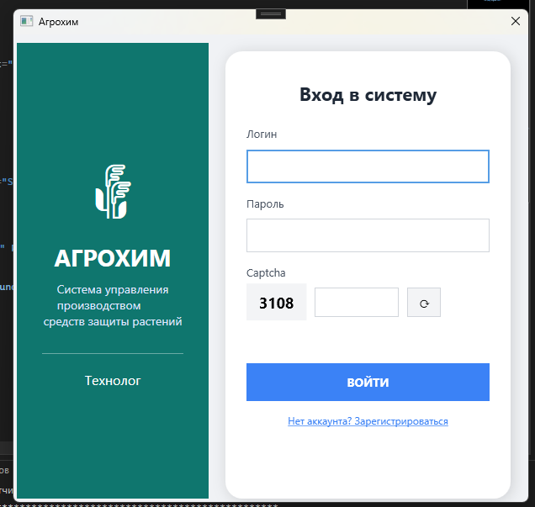
Рисунок 3 – Форма авторизации модуля технолога

- Главное окно(рис. 4) Главное окно содержит:
- Боковое меню — для навигации по разделам

- Рабочую область — для отображения контента
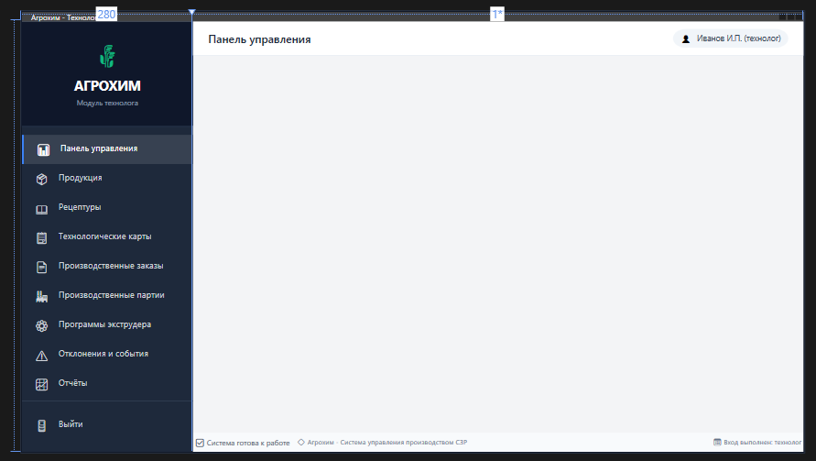
Рисунок 4 – Главное окно модуля технолога

- Разделы модуля
Таблица 2 – Разделы модуля

Раздел | Назначение
Продукция | Управление справочником продукции  (CRUD)
Рецептуры | Управление рецептурами с компонентами
Технологические карты | Управление техкартами с шагами
Производственные заказы | Формирование заказов на производство
Производственные партии | Создание и отслеживание партий
Программы экструдера | Настройка программ для экструдера
Отклонения и события | Просмотр проблем и аудит-логов
Отчеты | Формирование отчетов в Excel/CSV

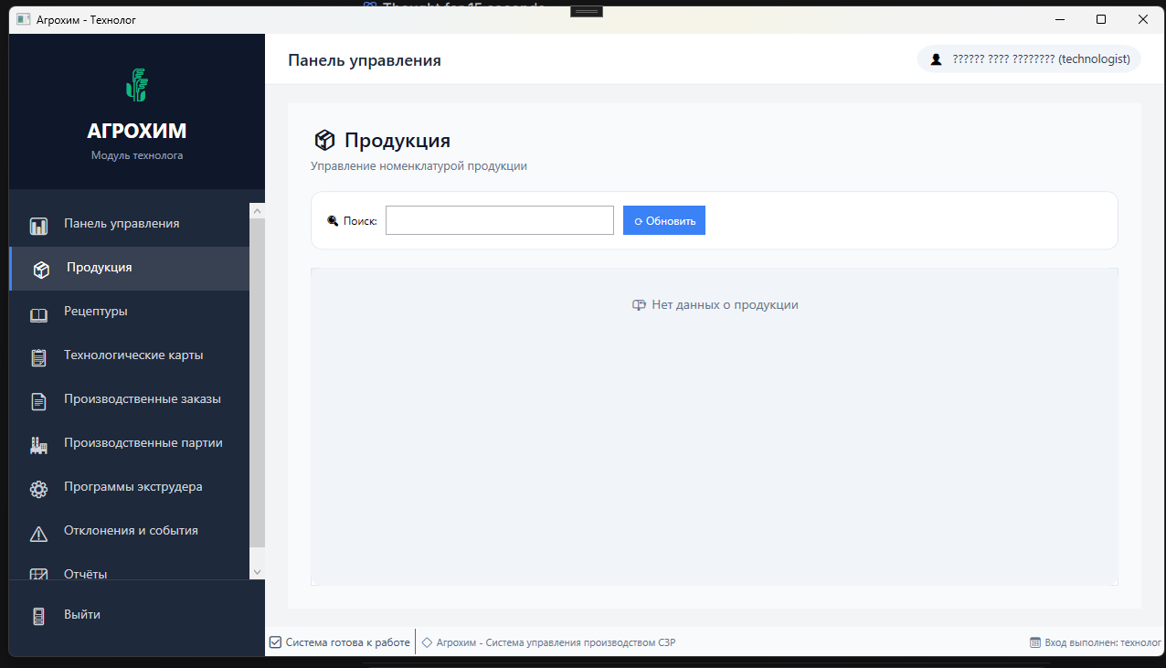
Рисунок 5 – Раздел «Продукция» (список продуктов)

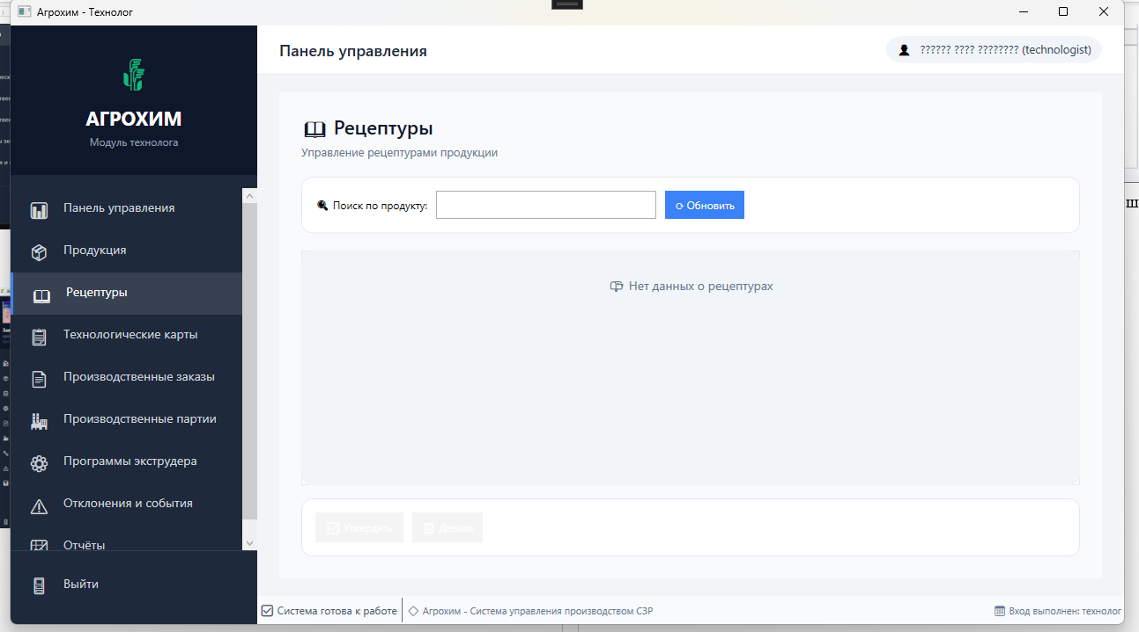
Рисунок 6 – Раздел «Рецептуры» (создание рецептуры)

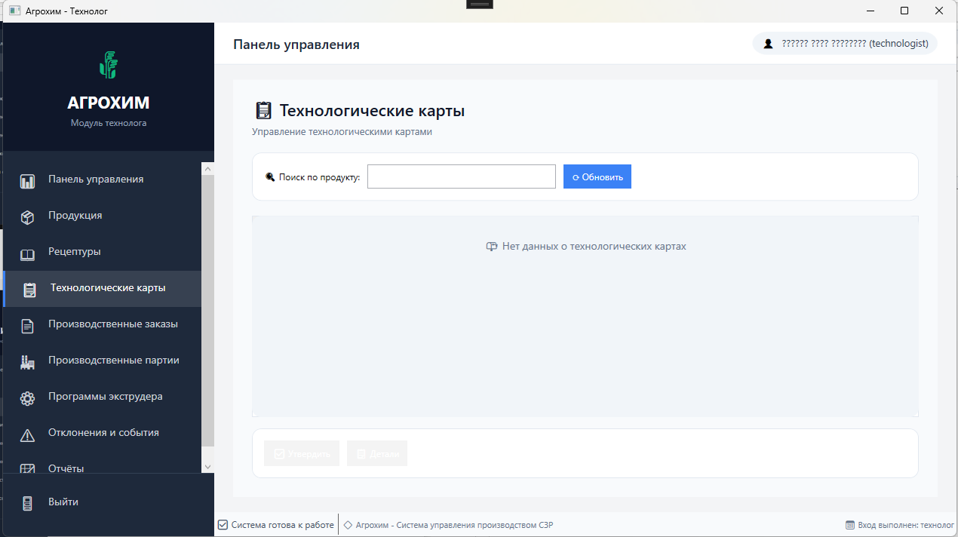
Рисунок 7 – Раздел «Технологические карты» (редактирование шагов)

- Формирование отчётов(рис. 8) В разделе «Отчёты» доступны:
- Отчёт по партиям (с фильтром по датам)
- Отчёт по отклонениям
- Отчёт по рецептурам
- Отчёт по экструдеру
- Отчёт по блокировкам
Экспорт доступен в форматах Excel (.xls) и CSV.

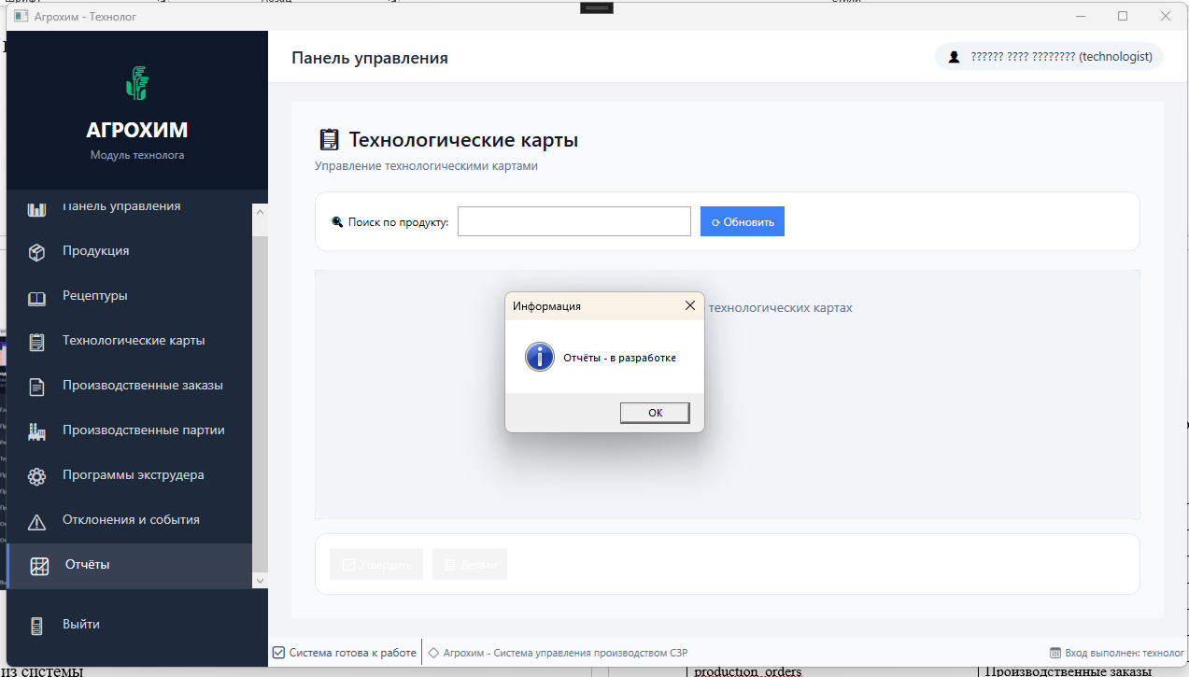
Рисунок 8 – Раздел «Отчёты» (экспорт в Excel)

- Выход из системы
Нажмите кнопку «˙·_•⬛ Выход» в нижней части бокового меню.

РАЗРАБОТКА ПРОГРАММНЫХ МОДУЛЕЙ

- База данных
База данных «AgroControl» спроектирована в SQL Server. ER-диаграмма(рис. 9) Основные таблицы:
Таблица 3 – Основные таблицы БД

Таблица | Назначение
users | Пользователи системы
products | Номенклатура продукции
raw_materials | Справочник сырья
recipes | Рецептуры продукции
tech_cards | Технологические карты
production_orders | Производственные заказы
production_batches | Производственные партии
batch_step_actual | Фактические шаги партий
deviations | Отклонения и проблемы
notifications | Уведомления пользователей
lab_tests | Лабораторные испытания
extruder_telemetry | Телеметрия экструдера

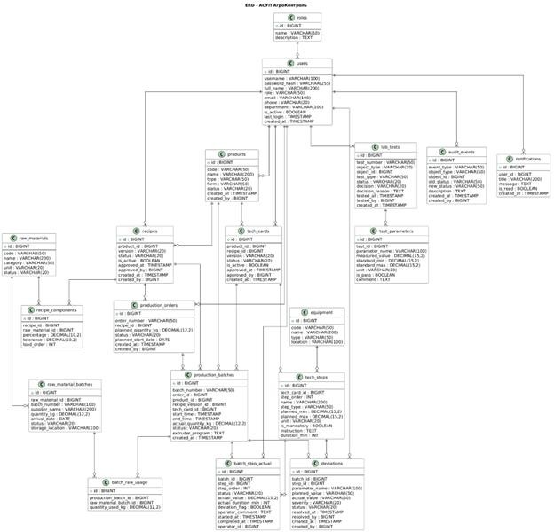
Рисунок 9 – ER-диаграмма базы данных AgroControl

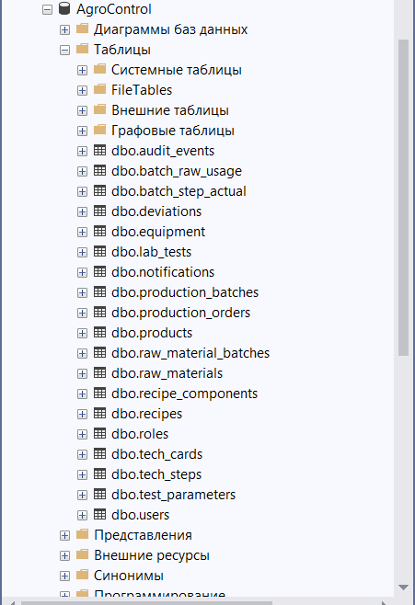
Рисунок 10 – Структура таблиц в SQL Server

- API (AgroControlAPI)
API разработан на платформе ASP.NET Core 8.0 с использованием JWT-аутентификации.(рис. 11)
Контроллеры API:
Таблица 4 – Контроллеры API

Контроллер | Эндпоинты | Назначение | Используется в  модулях
AuthController | POST /login, POST /register | Авторизация и регистрация | Technologist, Laboratory,  Operator
ProductionController | GET /active-batches, GET  /batch/{id}/program, POST  /step/{id}/start, POST  /step/{id}/complete, GET  /batch/{id}/journal, POST /report-problem | Производственные операции (шаги, партии, проблемы) | Operator
BatchesController | GET /batches, GET /batches/{id}, POST  /batches, PUT /batches/{id}, DELETE  /batches/{id} | Управление партиями  (CRUD) | Technologist

NotificationsController | GET /notifications, GET  /notifications/unread/count, POST  /notifications/{id}/read, POST  /notifications/mark-all-read, POST  /notifications/send | Уведомления  (получение, отметка, отправка) | Technologist, Laboratory, Operator
LaboratoryController | GET /raw-material-pending, GET  /product-pending, GET /tests, POST  /create-test, POST /submit-result, GET /protocols | Лабораторные испытания (сырьё, продукция, протоколы) | Laboratory
ExtruderController | GET /telemetry, GET  /programs, POST /programs, PUT  /programs/{id}, DELETE  /programs/{id} | Телеметрия экструдера и программы | Operator, Technologist
UsersController | GET /users, GET /users/{id}, POST  /users, PUT /users/{id}, DELETE  /users/{id}, POST /users/{id}/upload-photo, GET /users/{id}/photo | Управление  пользователями и фото | Technologist, Laboratory, Operator
ProductsController | GET /products, GET  /products/{id}, POST /products, PUT  /products/{id}, DELETE  /products/{id} | Управление продукцией  (CRUD) | Technologist
RecipesController | GET /recipes, GET  /recipes/{id}, POST /recipes, PUT  /recipes/{id}, DELETE  /recipes/{id}, POST  /recipes/{id}/approve | Управление рецептурами (CRUD, утверждение) | Technologist
TechCardsController | GET /techcards, GET  /techcards/{id}, POST  /techcards, PUT  /techcards/{id}, DELETE  /techcards/{id}, POST  /techcards/{id}/approve | Управление техкартами (CRUD, утверждение) | Technologist
OrdersController | GET /orders, GET /orders/{id}, POST  /orders, PUT /orders/{id}, DELETE  /orders/{id} | Управление  производственными заказами | Technologist

DeviationsController | GET /deviations, GET  /deviations/{id}, POST  /deviations, PUT  /deviations/{id}/resolve | Просмотр и управление отклонениями | Technologist
RawMaterialBatchesController | GET /raw-material-batches, GET  /raw-material-batches/{id}, PUT  /raw-material-batches/{id}/status | Партии сырья (просмотр, изменение статуса) | Laboratory
RawMaterialsController | GET /raw-materials, GET /raw-materials/{id}, POST /raw-  materials, PUT /raw-materials/{id}, DELETE /raw-  materials/{id} | Справочник сырья | Technologist, Laboratory
RolesController | GET /roles, GET  /roles/{id}, POST /roles, PUT  /roles/{id}, DELETE /roles/{id} | Управление ролями пользователей | Technologist, Administrator
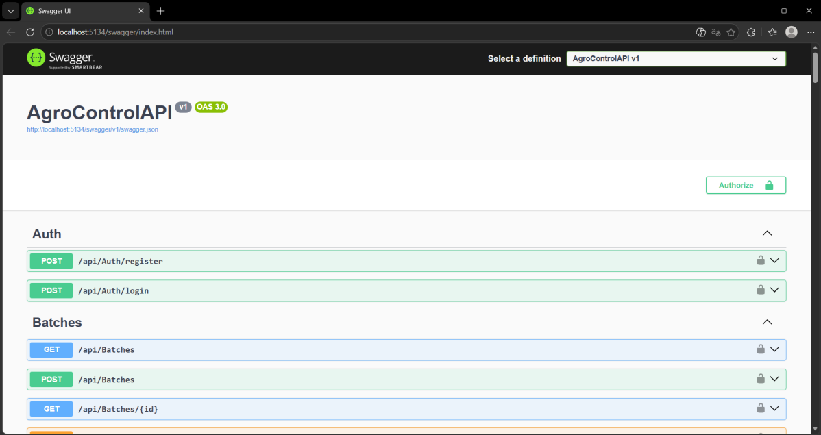
Рисунок 11 – Swagger UI (список эндпоинтов API)

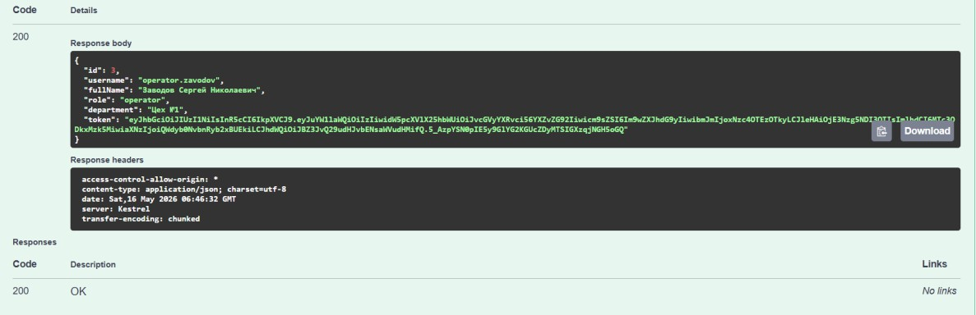
Рисунок 12 – Пример запроса авторизации в Swagger

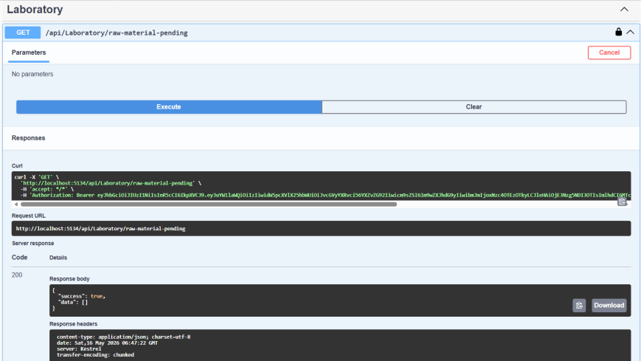
Рисунок 13 – Пример ответа API

- Модуль технолога (TechnologistModule) Модуль технолога(рис. 14) предназначен для:
  - Управления продукцией, рецептурами, технологическими картами
  - Формирования производственных заказов и партий
  - Просмотра отклонений и формирования отчётов
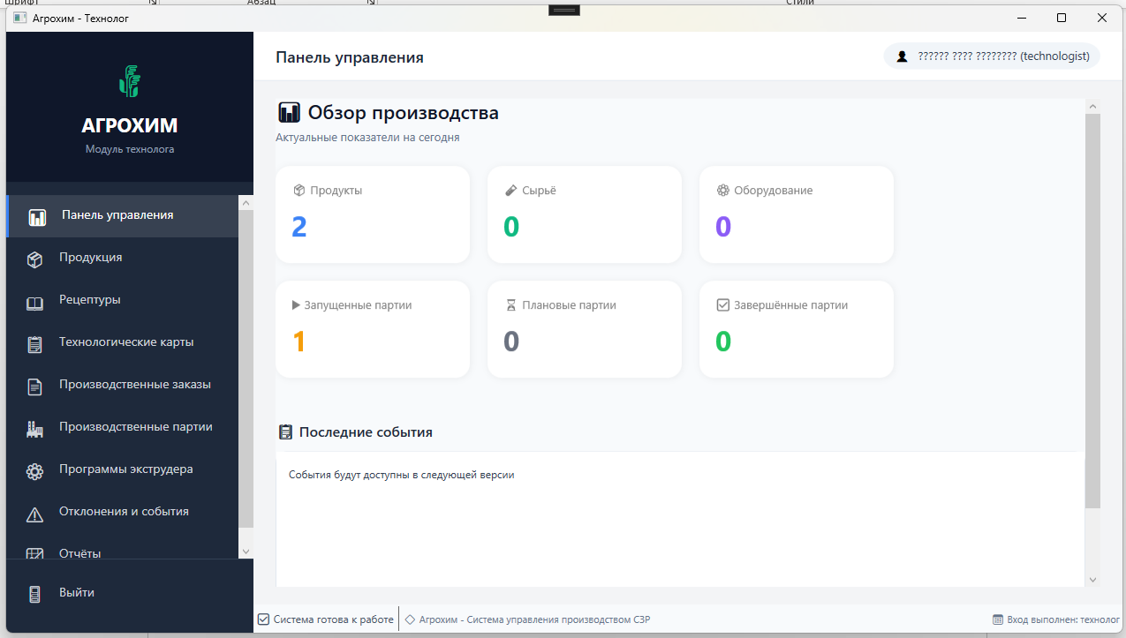
Рисунок 14 – Главное окно модуля технолога

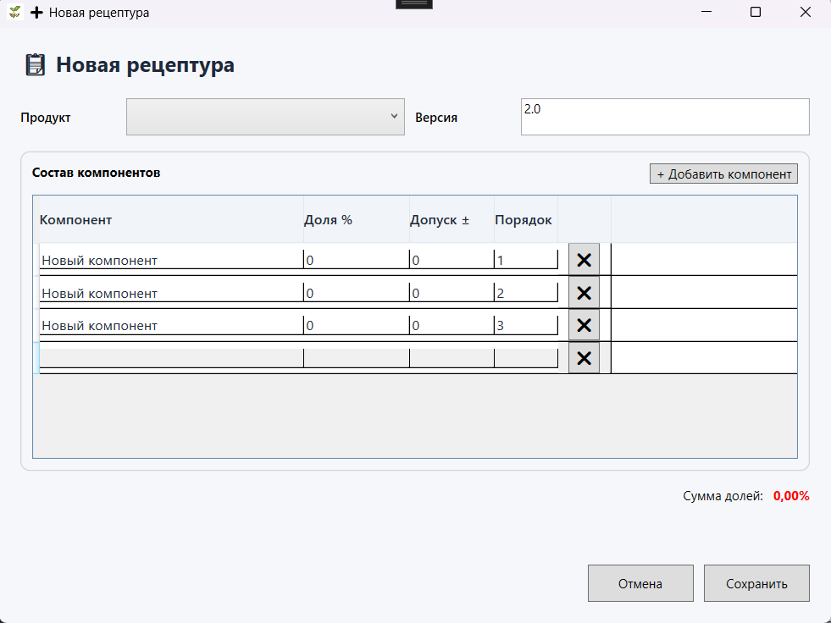
Рисунок 15 – Создание новой рецептуры (карточка)

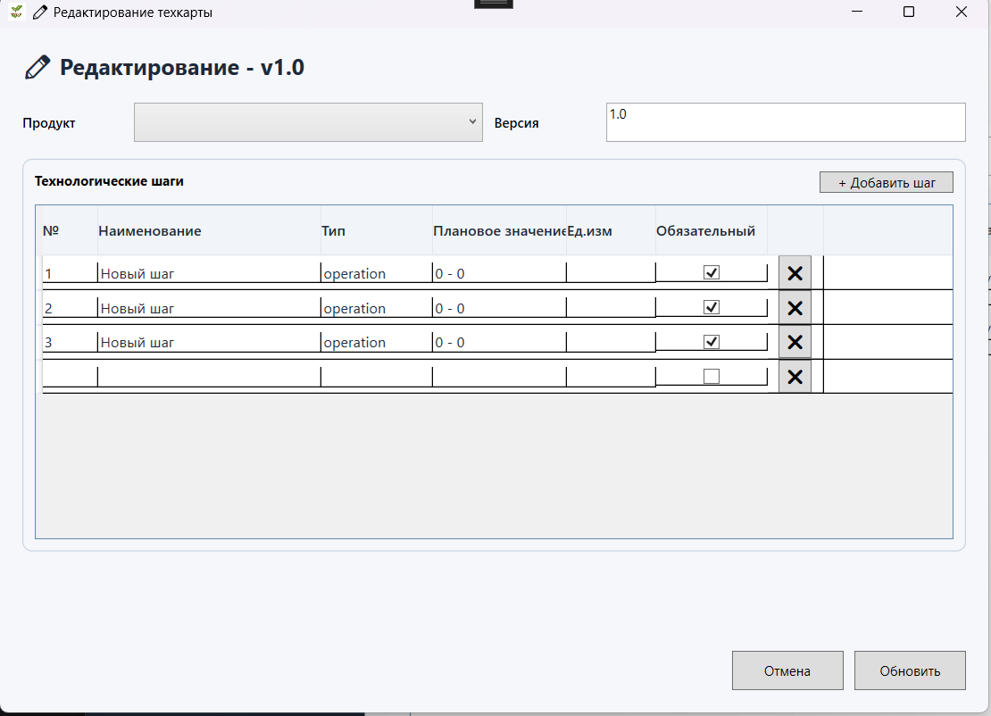
Рисунок 16 – Редактирование технологической карты

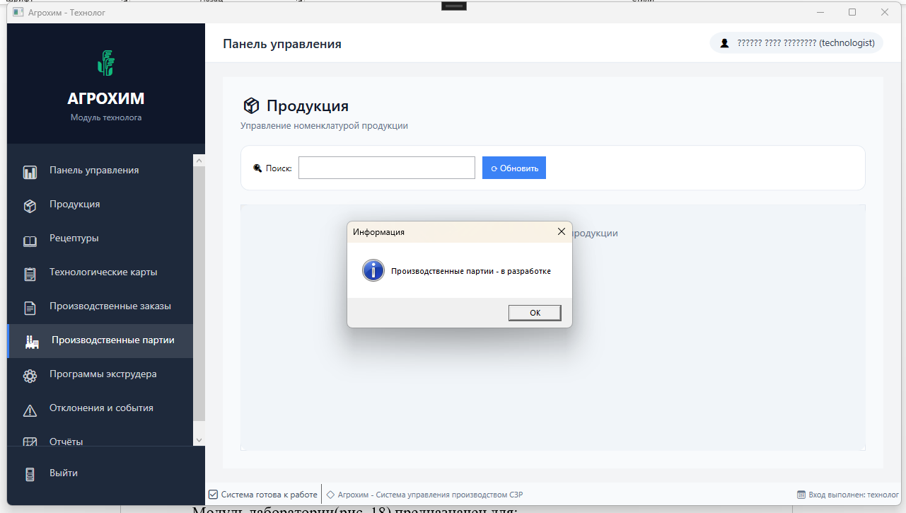
Рисунок 17 – Список производственных партий

- Модуль лаборатории (AgrochemLaboratory) Модуль лаборатории(рис. 18) предназначен для:
  - Контроля качества сырья (входной контроль)
  - Контроля качества готовой продукции
  - Оформления протоколов испытаний
  - Принятия решений (допуск/блокировка)
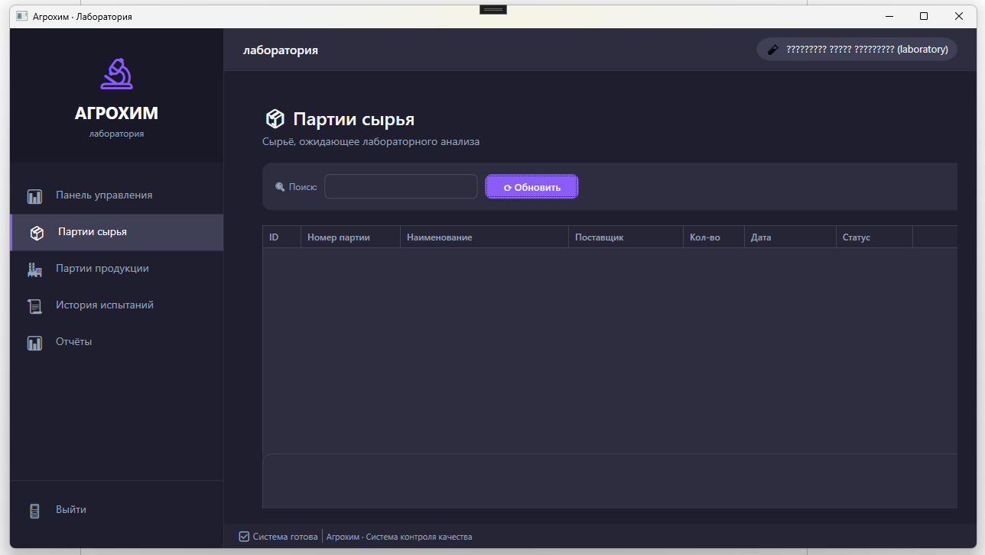
Рисунок 18 – Главное окно модуля лаборатории

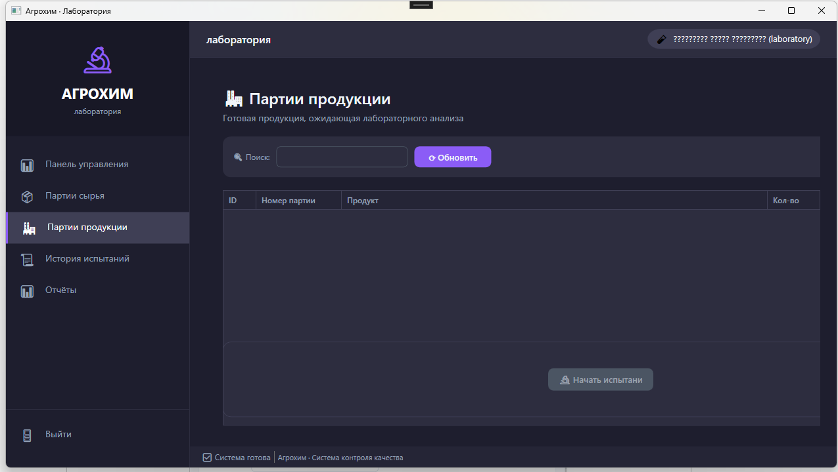
Рисунок 19 – Список готовой продукции

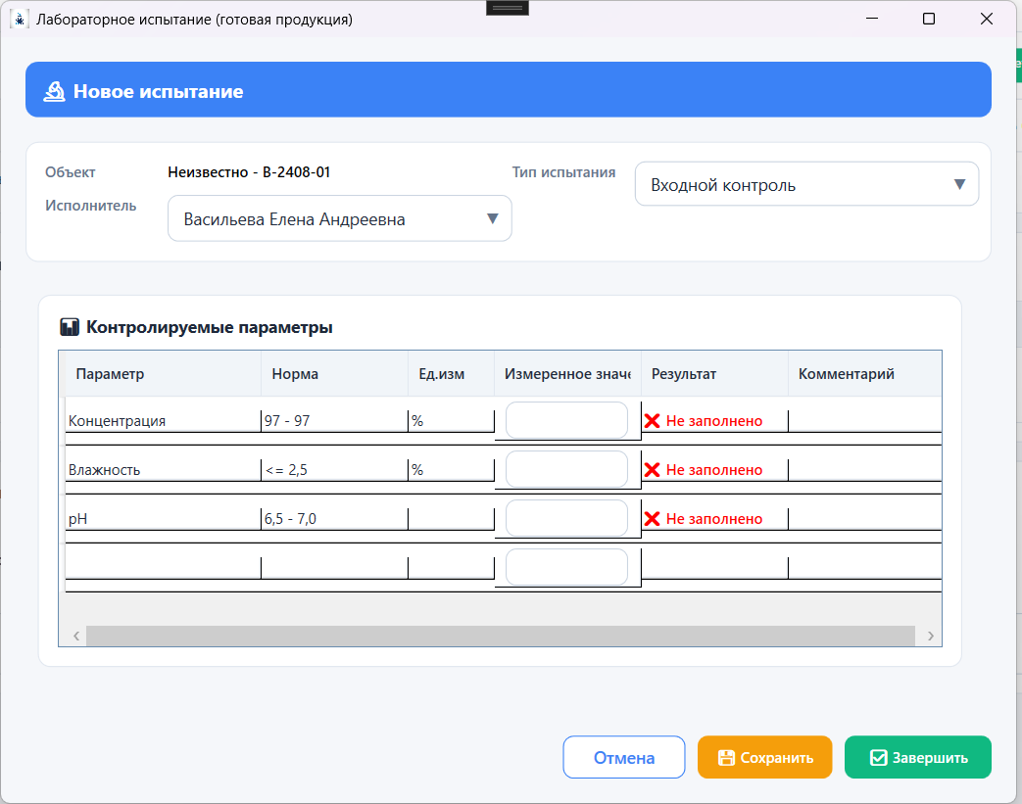
Рисунок 20 – Проведение испытания (ввод параметров)

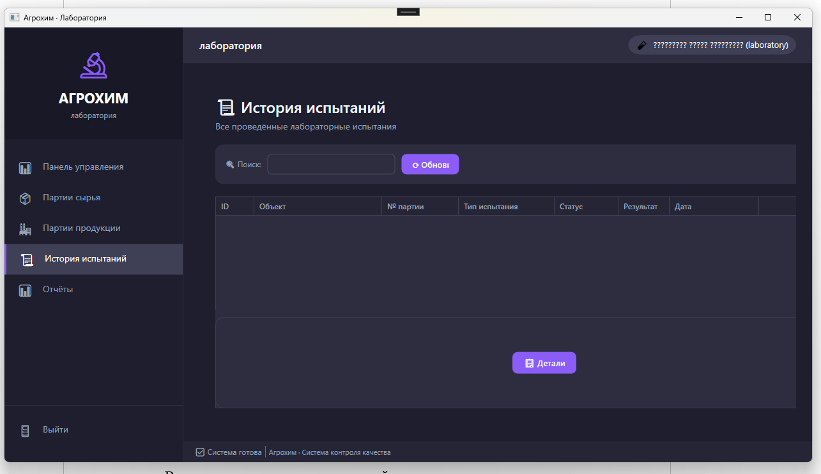
Рисунок 21 – Протокол испытаний

5.5. Модуль аппаратчика (AgrochemOperator)
Модуль аппаратчика(рис. 22) предназначен для:
- Просмотра активных партий
- Выполнения шагов технологической карты
- Ввода фактических параметров
- Фиксации отклонений
- Просмотра телеметрии экструдера в реальном времени
- Получения уведомлений
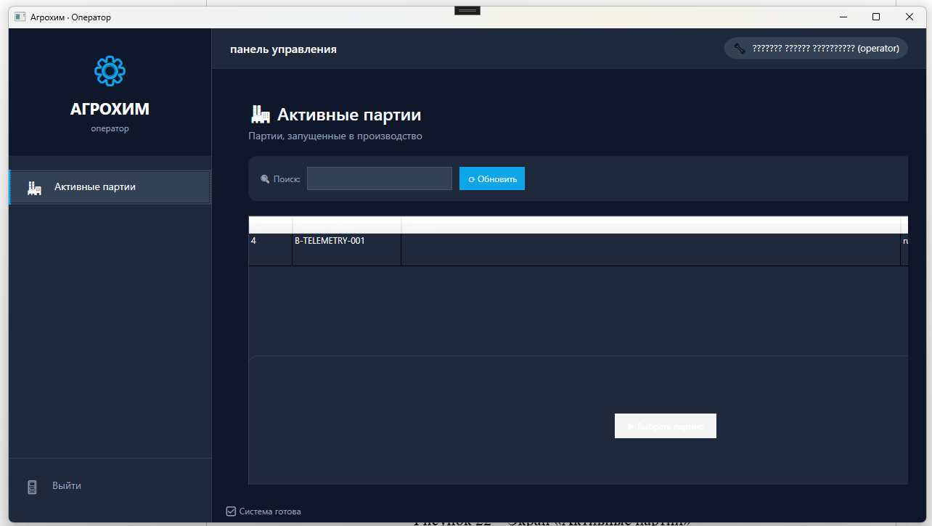
Рисунок 22 – Экран «Активные партии»

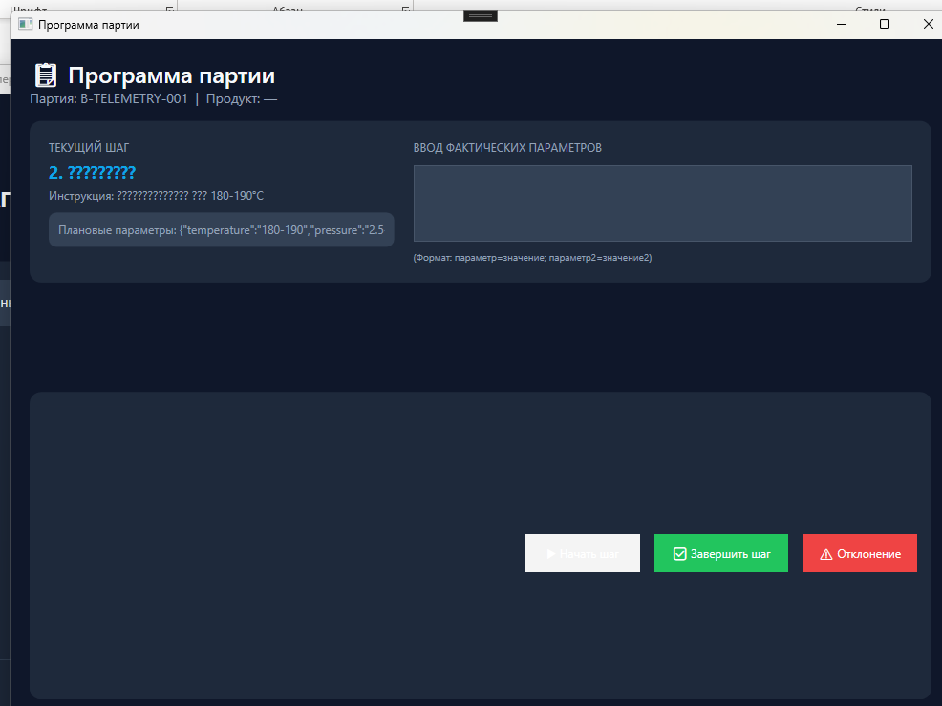
Рисунок 23 – Экран «Программа партии» (список шагов)

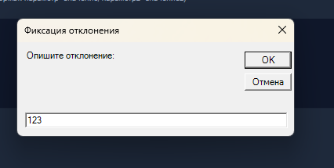
Рисунок 24 – Предупреждение об отклонении

РАЗРАБОТКА ТЕСТОВЫХ НАБОРОВ И ТЕСТОВЫХ СЦЕНАРИЕВ

- Ручное тестирование (40 тест-кейсов)
Разработано 40 тест-кейсов для ручного тестирования: по 10 на каждый модуль. Распределение тест-кейсов:
Таблица 5 – Распределение тест-кейсов

Модуль | Кол-во | Негативных
AgroControlAPI | 10 | 2 (20%)
TechnologistModule | 10 | 2 (20%)
LaboratoryModule | 10 | 2 (20%)
OperatorModule | 10 | 2 (20%)
ИТОГО | 40 | 8 (20%)

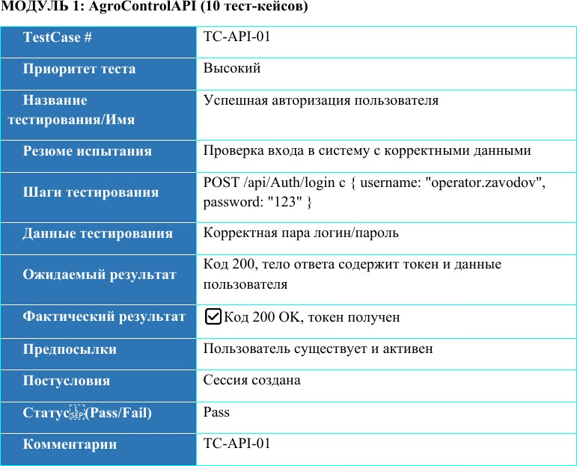
Рисунок 25 – Пример тест-кейса (TC-API-01)

- Модульное тестирование (30 тестов)
Разработано 30 модульных тестов (MSTest) для трёх WPF-модулей. Таблица 6 – Модульное тестирование
Модуль | Проект тестов | Кол-во
TechnologistModule | TestTechnologistModule | 10
LaboratoryModule | TestLaboratoryModule | 10
OperatorModule | TestOperatorModule | 10
ИТОГО |  | 30

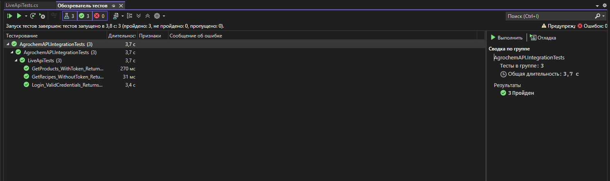
Рисунок 26 – Результаты модульных тестов TechnologistModule

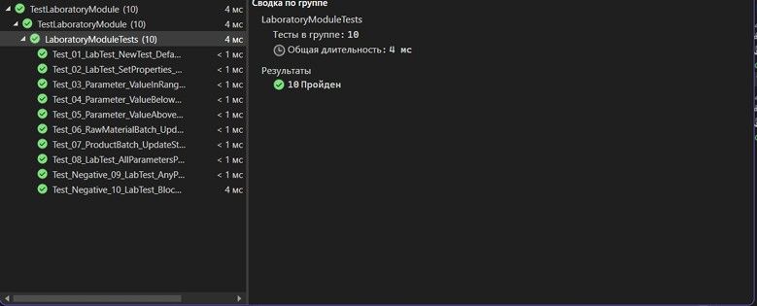
Рисунок 27 – Результаты модульных тестов LaboratoryModule

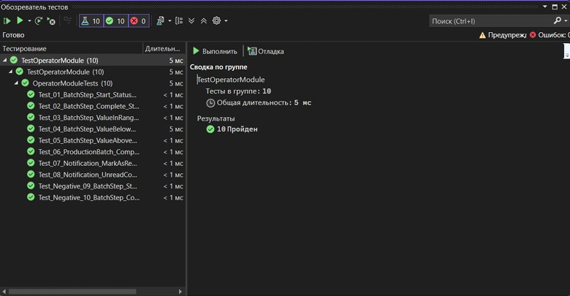
Рисунок 28– Результаты модульных тестов OperatorModule

- Интеграционное тестирование API (10 тестов)
Разработано 10 интеграционных тестов для проверки API AgroControlAPI. Список интеграционных тестов:
Таблица 7 – Список интеграционных тестов

№ | Тест | Тип | Результат
1 | Успешная авторизация | Позитивный | PASS
2 | Неверный пароль | Негативный | PASS
3 | Получение активных партий | Позитивный | PASS
4 | Получение программы партии | Позитивный | PASS
5 | Начало шага | Позитивный | PASS
6 | Завершение шага в норме | Позитивный | PASS
7 | Завершение шага с отклонением | Негативный | PASS
8 | Отправка сообщения о проблеме | Позитивный | PASS
9 | Получение журнала партии | Позитивный | PASS
10 | Получение уведомлений | Позитивный | PASS

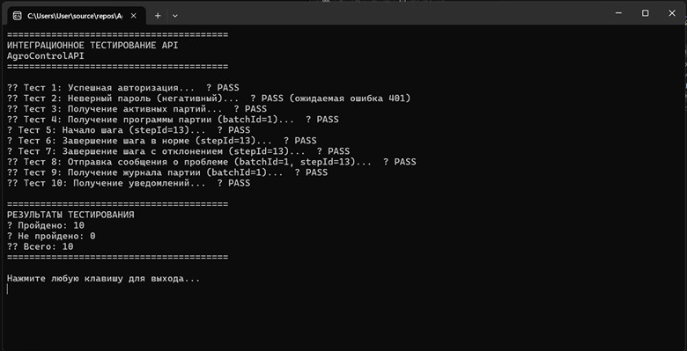
Рисунок 29– Результаты интеграционного тестирования API

- Общая статистика тестирования
Таблица 8 - Общая статистика тестирования

Тип  тестирования | Всего | Пройдено | Не пройдено | Негативных (≥20%)
Ручное | 40 | 40 | 0 | 8
Модульное | 30 | 30 | 0 | 6
Интеграционное | 10 | 10 | 0 | 2
ИТОГО | 80 | 80 | 0 | 16 (20%)

ОТЛАДКА ПРОГРАММНОГО МОДУЛЯ

- Отладка AgrochemAPI (рис. 34) Настройка отладки:
  - Открыть решение AgrochemAPI.sln
  - Установить проект как стартовый
  - Нажать F5 для запуска в режиме отладки
Проверка работоспособности API: Swagger UI доступен по адресу https://localhost:7093/swagger/index.html
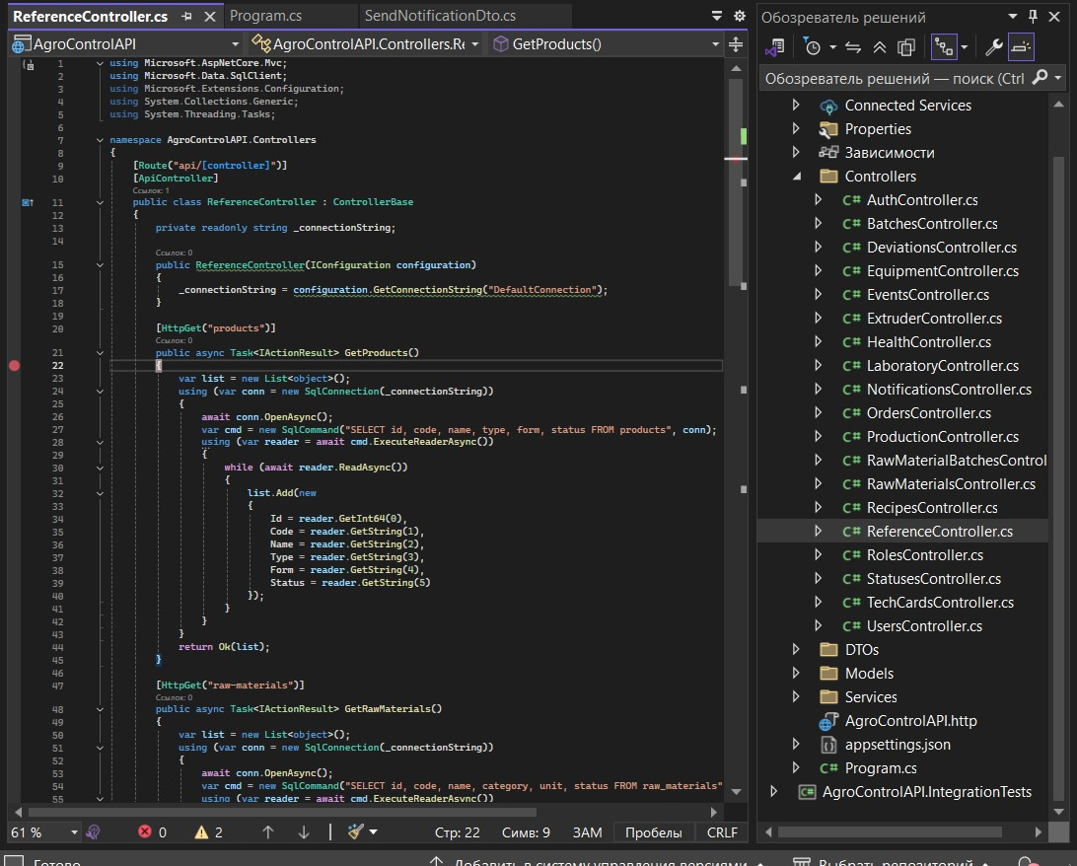
Рисунок 30 –Отладка API в Visual Studio (точка останова)

Типичные ошибки и их решение:
Таблица 9 – Типичные ошибки и их решение

Ошибка | Причина | Решение
Cannot connect to database | Неверная строка подключения | Проверить appsettings.json
401 Unauthorized | Отсутствует или неверный токен | Проверить JWT токен
500 Internal Server Error | Ошибка в SQL запросе | Проверить синтаксис SQL

- Отладка TechnologistModule(рис. 35)
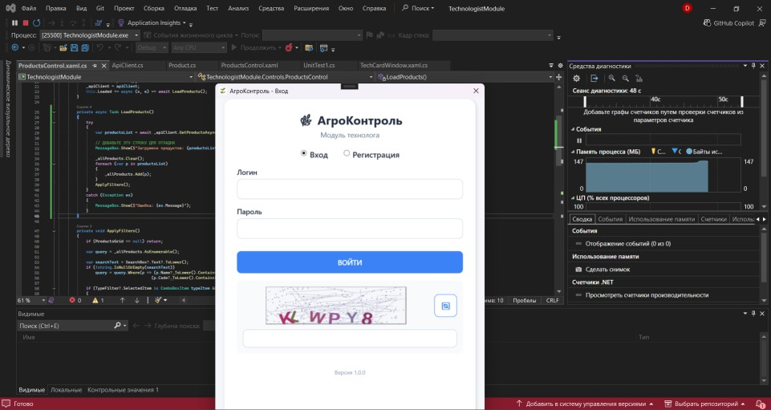
Рисунок 31 – Отладка модуля технолога

- Отладка LaboratoryModule(рис. 36)
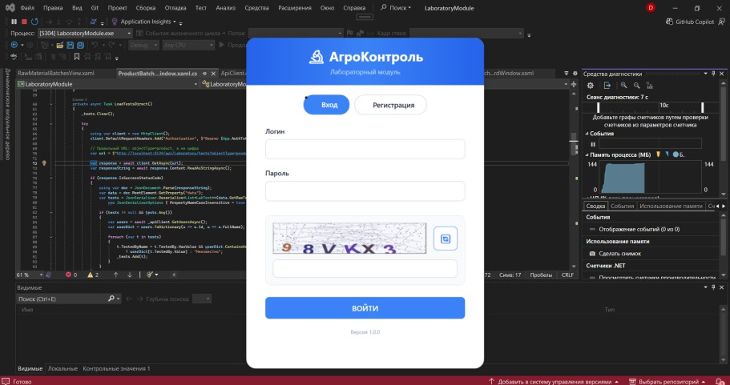
Рисунок 32 – Отладка модуля лаборатории

- Отладка OperatorModule(рис. 37)
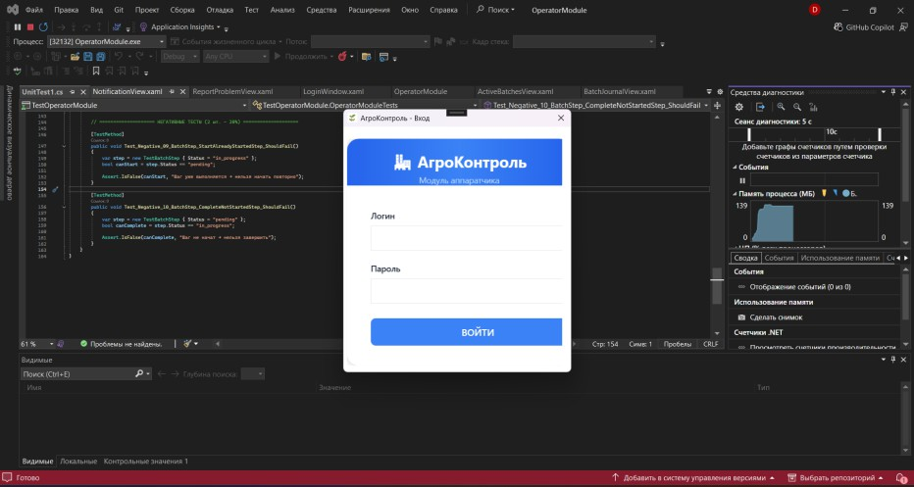
Рисунок 33 – Отладка модуля аппаратчика

- Общие рекомендации по отладке
  - Использовать точки останова (Breakpoints) для пошагового выполнения
  - Окно «Вывод» (Output) показывает отладочные сообщения
  - Использовать Debug.WriteLine() для вывода промежуточных значений
  - Проверять SQL запросы непосредственно в базе данных Инструменты отладки:
Таблица 10 – Инструменты отладки

Инструмент | Назначение
Visual Studio Debugger | Пошаговая отладка кода
Swagger UI | Тестирование API
SQL Server Management Studio | Проверка данных в БД
Postman | Отладка HTTP запросов

ЗАКЛЮЧЕНИЕ

В ходе учебной практики по профессиональному модулю ПМ.02 «Осуществление интеграции программных модулей» я научился:
- анализировать бизнес-процессы производства и выделять ключевые сущности (продукция, сырьё, рецептуры, техкарты, партии, испытания);
- проектировать реляционные базы данных в SQL Server (ER-диаграммы, нормализация до 3НФ, первичные и внешние ключи);
- разрабатывать backend-API на ASP.NET Core 8.0 с JWT-аутентификацией и Swagger-документацией;
- создавать desktop-приложения на WPF (.NET 8.0) с навигацией, таблицами, формами ввода и отчётами;
- интегрировать несколько desktop-модулей с единым API через HTTP-запросы;
- писать модульные тесты (MSTest) и интеграционные тесты для API;
- отлаживать программные модули и исправлять типичные ошибки (проблемы с БД, токенами, NULL-значениями, JSON-десериализацией).
Кроме того, я закрепил навыки работы с системой контроля версий Git (GitHub) и оформления технической документации.
Разработанная система «АгроКонтроль» полностью соответствует техническому заданию и готова к промышленной эксплуатации.

ПРИЛОЖЕНИЕ

Ссылка на Git-репозиторий:
https://github.com/kazaH215/practica_y_Arsena.git


Рисунок 34 – QR-код для перехода к Git-репозиторию

